Journées du théâtre autrichien à Paris (27e édition)

Papeterie, Suppliants et Résistances : Bauer, Jelinek, Schmalz

Goethe-Institut Paris, les 5, 6 et 7 février 2018

LUN 05 fév 20 h Theodora BAUER, papeterie.pospischil
papier.waren.pospischil (2016)
Traduction, Henri Christophe
Droits de représentation, Schultz&Schirm ; le traducteur

MAR 06 fév 20 h Elfriede JELINEK, Les Suppliants
Die Schutzbefohlenen (2013)
Traduction, Magali Jourdan et Mathilde Sobottke, L’Arche Éditeur Droits de représentation, L’Arche Éditeur

MER 07 fév 20 h Ferdinand SCHMALZ, la résistance thermale
(der thermale widerstand) (2016)
Traduction, Henri Christophe
Droits de représentation, L’Arche Éditeur

Les lectures-spectacles en français sont précédées d’une brève présentation de l’auteur
et de la lecture, en allemand, d’un court extrait de sa pièce.

Avec
Féodor Atkine, Dominique Boissel, Arnaud Carbonnier, Delphine Chuillot,
Catherine Dewitt, Laurence Février, Jean-Michel Meunier, Thierry Pietra

Conception et réalisation : Heinz Schwarzinger (INTERSCÈNES)

Avec le soutien du Forum Culturel Autrichien, Paris
de la Chancellerie Fédérale Autrichienne, Vienne
et du Goethe Institut, Paris

Renseignements: INTERSCÈNES, 09 54 12 59 00 (schwarzinger.heinz@gmail.com)

GOETHE-INSTITUT PARIS
17 avenue d’Iéna 75116 Paris (M° Iéna)

Entrée libre pour les lectures dans la mesure des places disponibles.
Réservation conseillée au Goethe Institut, tél. 01 44 43 92 30

En guise de préambule

« … Mon père était l’un de ces centaines de milliers, voire peut-être de millions d’Autrichiens et d’Autrichiennes qui même après 1945, sont restés attaché-e-s à l’idéologie nazie. Il voyait le 8 mai 1945 comme le jour de la défaite qu’il appelait « l’effondrement ». Il considérait les hommes politiques de la 2ème République comme collaborateurs des « puissances victorieuses ». Il reprochait à la Loi d’Interdiction de lui refuser le droit à l’expression libre de ses opinions. Il était fier d’être resté fidèle « malgré tout » à ses « opinions ». Jusqu’à la fin de sa vie, il se sentait lié au serment prêté en 1942 au « Führer » (ne prononçant jamais le nom d’Adolf Hitler).
Membre dès 1938 des Jeunesses Hitlériennes interdites à cette époque, il était accoutumé à l’illégalité. La technique consistait à d’abord provoquer, ensuite à se cacher, enfin à tout nier.
Jamais personne n’a osé le traiter de « nazi ». Il aurait réagi avec indignation - une indignation non feinte : non pas pour ce que ce mot contient, mais parce qu’il est employé comme insulte.
Il était prêt à affirmer publiquement qu’il n’était « pas national-socialiste ». Même sous serment. En riant, il expliquait l’astuce à ses compères: « Depuis 1945, le NSDAP n’existe plus. Je ne peux donc pas être national-socialiste. »
Il m’a fallu longtemps avant de comprendre que tous ceux qui refusaient l’art actuel n’étaient pas forcément des nazis. Mais la part de nazis parmi ceux qui combattent l’art actuel est très élevée. Voilà un terrain où ils pouvaient agir à leur guise. En faisant des remarques antisémites ou en niant l’holocauste, ils étaient passibles de la loi. Alors qu’ils pouvaient dénigrer tant qu’ils voulaient l’art dégénéré – tant qu’ils n’utilisaient pas ce terme-là, mais plutôt « charlatanisme », ou « destruction de l’image de l’homme ».
Car ils savaient que l’art était un danger pour eux.
Dans les œuvres des artistes autrichiens et autrichiennes, se trouvent de manière frappante des aspects extrêmes, violents, obscurs.
(…) Pourquoi est-ce ainsi ? D’où vient cette focalisation remarquable sur la souffrance, l’amertume, l’obscurité, le désespoir ?
L’histoire du national-socialisme en Autriche après 1948 reste à écrire. (…) On proposa des postes aux nazis, dans le secteur public et semi-public. Si nécessaire, on créa même des postes pour eux.
Ils étaient de nouveau là. Et ils allaient aussi loin qu’on les laissait aller. En quelques années, ils ont gangréné en secret de larges parties de la vie publique. Ou, mieux : de la vie semi-publique.
(…) La Loi d’Interdiction a échoué. Si elle avait voulu poursuivre les infractions permanentes à cette loi, l’Autriche aurait dû se transformer en État de surveillance. Si mon père, à chaque fois qu’il commettait dans le cercle familial le crime de reprise d’activités nationales-socialistes, avait été condamné à un an, il aurait accumulé plusieurs dizaines de milliers d’années de prison.
L’État s’est avéré impuissant face aux nazis.
Le journalisme autrichien n’a pu ou voulu dénoncer ce fait.
Les seuls capables d’en parler étaient les artistes. Ils l’ont fait avec les moyens qui leur étaient propres. Les uns en ont parlé directement, d’autres de manière indirecte. C’est là que se trouve l’origine de l’obscurité, de la souffrance, de la radicalité.
Lorsque je compose, les morts se tiennent dans mon dos, et là, à l’instant où je vous parle, je les sens de même. La famille juive qui tentait de survivre le jour en arpentant les rues de Vienne et qui, la nuit, sonnait à une porte au hasard pour demander l’asile. Mon grand-père les fit entrer dans la cuisine et téléphona à la GESTAPO. Les forçats – prisonniers de guerre et détenus des camps de concentration – contraints de travailler dans des conditions qui prévoyaient d’emblée les accidents mortels sur les chantiers de mon autre grand-père architecte.
Les habitants de ce village français dont j’ignore le nom, que mon père a bombardé. Les êtres que mon grand-père a dénoncés, assassinés ensuite dans les camps de concentration.
Et le grand nombre de tous ceux dont je ne sais rien. (…)
Parfois, j’écris une musique de deuil pour les assassinés. Parfois ils sont simplement là.
Je ne me sens pas coupable. Mais je ressens honte et tristesse.
(…) Mon évolution personnelle est un bon exemple de ce que l’art peut avoir comme effet : la rencontre avec l’œuvre de John Cage et la compréhension de son concept radical de liberté ont contribué substantiellement à me faire sortir de ce monde obscur dans lequel j’étais né. Cela a changé ma vie positivement, à tout point de vue. J’ai fini par devenir un être heureux.
Et ce fut plus aisé que je n’imaginai initialement. Il m’a suffit de retourner un peu le terrible slogan que mes parents m’avaient appris : « Notre honneur se nomme fidélité » en « Mon honneur à moi se nomme vérité ». La musique de Cage, de Schubert, de Schönberg, de Cerha, de Ligeti et de Lachenmann m’a aidé en cela.
(…) Pour moi, je pense qu’il existe un corrélation entre l’importance de la création artistique en Autriche et la présence toujours vivante du nazisme : la souffrance, la colère et le deuil nous aiguillonnent.
Je ne me fais donc pas de souci pour l’avenir des arts modernes dans ce pays.
Il nous reste beaucoup à faire. Nous le ferons. Le fascisme et le fondamentalisme avancent partout dans le monde. L’exigence pour nous autres artistes est de répandre le virus de l’humanisme. De quelle manière que ce soit. (…)

Georg Friedrich Haas, allocution inaugurale à la 50ème édition du festival « L’Automne styrien », Graz, 14 septembre 2017

(Traduction, Henri Christophe)

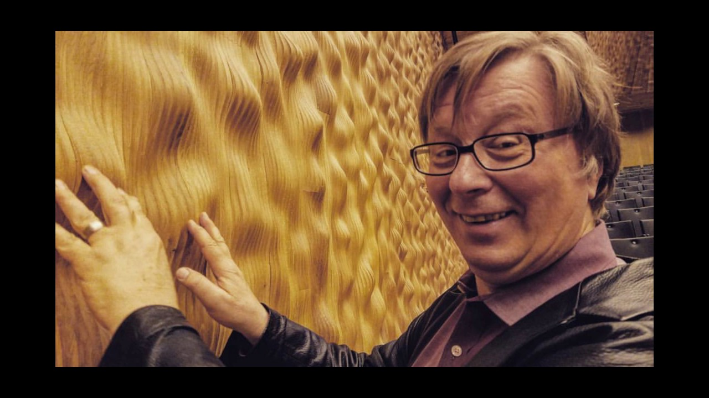
Georg Friedrich Haas by youtube.com

JTAP - Poursuivre en dépit des dangers

Aujourd’hui, accentuant la menace de la montée des extrême-droites en Europe et aux Etats-Unis, l’Autriche se dote d’une nouvelle coalition droite-extrême droite. Les visées nationalistes, populistes et traditionalistes du nouveau gouvernement risquent mettre à mal les espaces d’expression de l’opinion publique et de la création culturelle. Les artistes continueront à faire de la de résistance, et nous tâcherons d’être leurs relais en France. Sans cautionner la politique autrichienne, nous poursuivons l’aventure des Journées du théâtre autrichien afin d’offrir aux auteurs de ce pays une plateforme théâtrale.
Ces Journées du théâtre autrichien à Paris existent depuis 30 ans et verront en février 2018 leur 27° édition. En effet, pendant la durée de la coalition gouvernementale OeVP – FPOe (2000 – 2006), refusant de servir d’alibi, nous avons réalisé une seule édition (en 2002) grâce à l’aide du Ministère de la Culture et de la Communication (DDAT) français, intitulée Théâtre politique, théâtre visionnaire – une traversée du XXe siècle en 15 pièces.
En ces 30 années, nous avons traduit et présenté 55 auteurs, dont 41 contemporains, avec 138 pièces, dont 90 contemporaines. Nous espérons pouvoir ajouter, même dans les conditions actuelles si difficiles, un grand nombre à la liste : les auteurs de tous âges sont toujours aussi présents et virulents en Autriche !

Heinz Schwarzinger (INTERSCÈNES)
décembre 2017

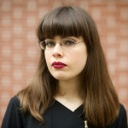
Theodora Bauer by Paul Feuersänger

BAUER, Theodora – née à Vienne, en 1990, où elle vit. Études de communication et de philosophie. Parution en 2014 d’un roman, Das Fell der Tante Meri (Le pelisse de tante Meri), en 2016 d’un essai sur deux opéras de Mozart, Cosi fanno i filosofi. Deuxième roman en 2017, Chikago. Publiée chez Picus Verlag, Vienne, représentée par Schultz & Schirm, Vienne.

papeterie.pospischil (papier.waren.pospischil, 2017)
Une plongée dans l’Âme Viennoise obscure, bizarroïde, apocalyptique. Dealers patentés et suicidaires juvéniles se donnent rendez-vous dans une papeterie poussiéreuse entre enveloppes pas catholiques et pâtisseries viennoises.
La papeterie de Mme Pospischil ne s’anime qu’en fin de journée, lorsque quelques rares clients viennent y chercher leurs enveloppes. La patronne informe son apprentie de 16 ans, Melli, que la grand-mère de celle-ci, une de ses clientes, est sans doute décédée d’une overdose, et qu’elle a décidé de tout plaquer. Elle craint les représailles d’un trafiquant, M Navratil. Un jeune homme, Nikolo, entre pour acheter du papier et, sur place, compose une lettre de rupture en recopiant des passages des Souffrances du jeune Werther, en attendant de se tirer une balle dans la tête. Melli se met à flirter avec lui et finit par découvrir un revolver dans sa poche. M Navratil arrive, une dispute éclate, Nikolo le tue accidentellement. Par le chantage, le policier Heinrich s’assure les faveurs de Mme Pospischil. Il avalisera la version du suicide de M Navratil. Melli et Nikolo, en amoureux, restés seuls avec le cadavre, envisagent de reprendre le « commerce ». Mais le cadavre bouge encore.

(…) MELLI (…) C’est à cause du coup de fil, c’est ça ?
POSPISCHIL Je t’en prie, je m’y suis habituée, depuis le temps. Cela dit, si tu pouvais prononcer un tout petit peu moins de gros mots …
MELLI Non, je parle du vôtre, de coup de fil.
POSPISCHIL Quel coup de fil ?
MELLI À l’instant, là. Qu’est-ce qui appelle sans arrêt, aujourd’hui ?
POSPISCHIL Allons, personne n’appelle. Occupe-toi de tes fesses, toi.
MELLI Ça fait au moins cinq fois que vous êtes allée dans l’arrière-boutique//
POSPISCHIL (plus fort.) Personne n’appelle. (…) C’est à cause des livraisons. Et moi qui croyais que tu mourais d’envie de rentrer chez toi ? (…)

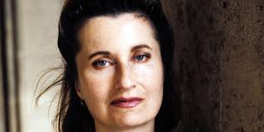
Elfriede Jelinek by Isias Lautre

JELINEK Elfriede – née en 1946, non loin de Vienne. Études de piano, d’orgue et de composition, organiste diplômée en 1971. Vit à Vienne et à Munich. Écrit d’abord des poèmes, puis des romans, des essais et des pièces de théâtre. Nombreuses distinctions, dont en 2004 le Prix Nobel de littérature. Parmi ses romans et ses pièces les plus connus et traduits en français : La pianiste, Les exclus, Lust, Les amantes, Totenauberg, Avidité, Enfants des morts : roman, Ce qui arriva quand Nora quitta son mari, Maladie ou Femmes modernes, Requiem Rom, Drame de princesses, Winterreise. Représentée par L’Arche Editeur, Paris.
Dans Les Suppliants, texte écrit en 2013 en réaction aux agissements des autorités viennoises vis- à-vis des demandeurs d’asile, s’élève la voix de l’Étranger – une voix chorale traversée de mille autres. Cette langue, se gonflant telle une vague de récits aussi bien mythologiques que bibliques, de discours administratifs ou politiques, prend la forme d’une prière discordante et magistrale. Sous-tendue par des expressions idiomatiques ou proverbiales, de textes de philosophie classique et de vers d’Eschyle, de Rilke ou de Hölderlin, déréglée par des jeux sonores et linguistiques, elle accomplit l’accueil de l’étranger. Maître-mot, la langue chez Jelinek prend toujours le lecteur au dépourvu. « Ce qui m’intéresse dans les textes d’Elfriede Jelinek est la résistance qu’ils opposent au théâtre tel qu’il est. » (Heiner Müller)
(Présentation de la pièce par L’Arche Éditeur, Paris 2016)
(…) « Que pouvons-nous faire contre vous ?, vous avez tous les droits, vous avez tous les pouvoirs. Hé, vous : pourriez-vous nous dire s’il vous plaît, qui, quel dieu habite ici et est responsable, dans cette église nous savons qui c’est, mais il y en a peut-être d’autres, ailleurs, il y a un président, un chancelier, une ministre, voilà, et il y a bien sûr aussi ces sacrificateurs, on s’en est rendu compte, pas au royaume d’Hadès, on les trouve tous juste à côté, toi par exemple, peu importe qui, toi, qui que tu sois, toi, Jésus, le Messie, le Messager bordélique, peu importe, toi qui préserves le foyer, l’espèce, tous les dévots, tu ne nous as pas recueillis, puisque nous sommes venus de notre plein gré, venus dans ton église telle une procession en demande d’asile, s’il vous plaît aidez-nous, Dieu, s’il vous plaît, aidez-nous, notre pied a foulé vos rivages, notre pied a foulé bien d’autres rivages encore quand il était chanceux, mais maintenant, que va-t-il se passer ? » (…)
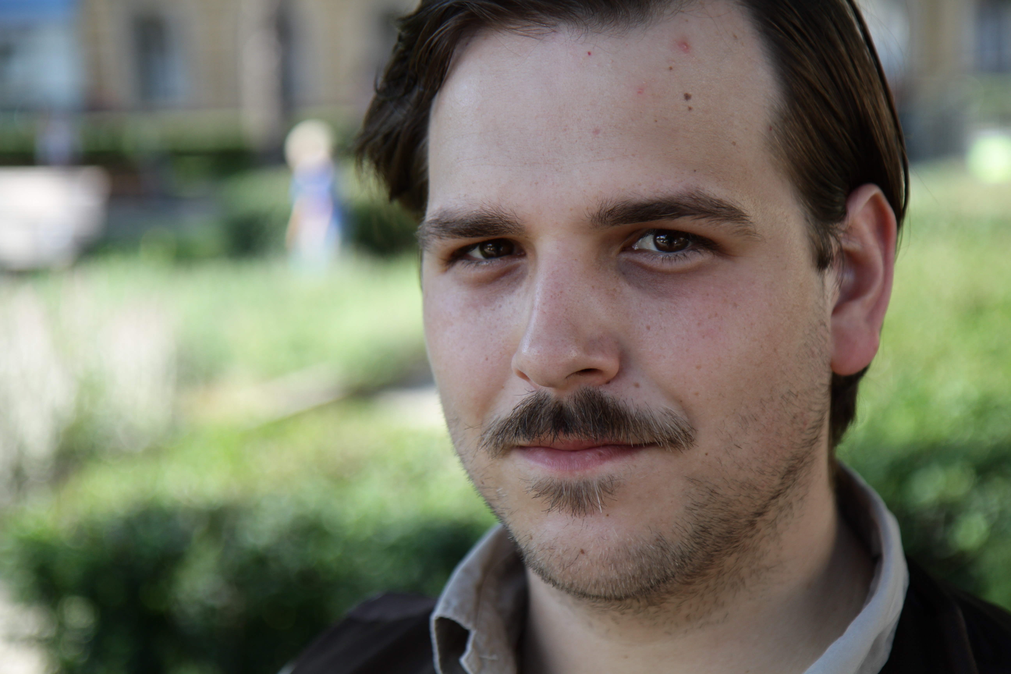
Ferdinand Schmalz by z.privat2013

SCHMALZ Ferdinand – de son véritable nom Matthias Schweiger, né en 1985 à Graz. Vit à Vienne. Après des études de philosophie et de théâtre, assistant à la mise en scène, performances au sein de jeunes compagnies. Écrit des pièces, des essais, de la prose. Prix Bachmann 2017, pour le début d’un roman à venir : mon animal préféré se nomme hiver (mein lieblingstier heißt winter). Représenté par L’Arche Éditeur.
Une « trilogie alimentaire » : à l’exemple du beurre (am beispiel der butter) ; viande en boîte (dosenfleisch) ; le croque-cœur (der herzerlfresser) ; tout-un-chacun (meurt) (jedermann - stirbt)

la résistance thermale (der thermale widerstand, 2016) qui traite d’une mini-société, a été écrite à la demande du Schauspielhaus de Zurich. Des curistes frileux et le personnel soignant d’un établissement thermal se voient confrontés au projet de transformation des bains traditionnels en cure de luxe. L’un des maîtres-nageurs s’insurge et séquestre tout le monde pour permettre à un public lambda de profiter à l’avenir aussi de l’établissement. Il payera son combat de sa vie. Composée en grande partie en vers iambique et sous forme chorale, cette comédie ne manque ni de drôlerie ni de profondeur.

(…) roswitha la qualité de l’eau est historique. le tsar lui-même…
pr. ross le tsar n’a aucune prise sur mes mesures.
roswitha ça urge, on a ferré un gros poisson dans les sodas.
pr. ross ce qu’il y a de bien avec la chro-, et notamment géochronologie, c’est que cette ère des gros dans les sodas peuplant le globe, ne nous occupe que de manière périphérique.
roswitha cette entreprise voudrait injecter des capitaux dans notre source. quand ils afflueront, ils afflueront pour tout le monde.
pr. ross je ne me laisserai pas graisser la patte par vous. (…)

Compositeur autrichien, né à Graz (Autriche) en 1953.

